MATERIALE PER L’ANNO SCOLASTICO 2015/2016: CLASSE TERZA
ALZANO SOPRA
- astuccio completo: biro blu e rossa cancellabile, matita, gomma, pastelli, pennarelli, colla, righetto, …
- diario con un giorno per pagina (per chi non avesse aderito al diario d’Istituto)
INOLTRE …
- LINGUA: N.2 quaderni a righe (righe di terza) con copertina ROSSA
- STORIA E GEOGRAFIA: N.2 quaderni a quadretti (0,5 cm) con copertina VERDE
- MATEMATICA: N. 1 quaderno a quadretti (0,5 cm ) con copertina GIALLA
- GEOMETRIA: si mantiene il quaderno di classe seconda
- SCIENZE: N. 1 quaderno a quadretti (0,5 cm ) sempre con copertina GIALLA
- RELIGIONE: N. 1 quaderno a quadretti (0,5 cm ) con copertina BLU, libro di testo “Una strada di stelle” già in adozione
- MUSICA: si mantiene il quaderno di classe seconda
- MOTORIA: scarpe per palestra in un sacchetto con nome
- IMMAGINE: grembiule
N.B.: Per i quaderni a quadretti si consiglia di scegliere quelli con il margine al fine di aiutare gli alunni ad utilizzare lo spazio del foglio in modo ordinato.
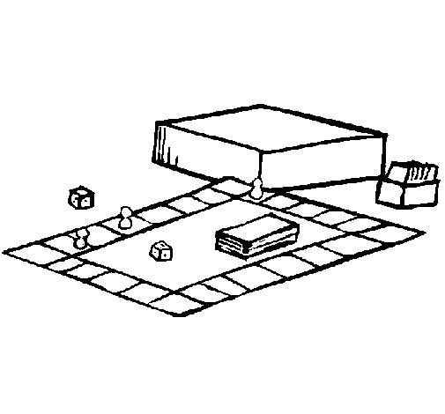
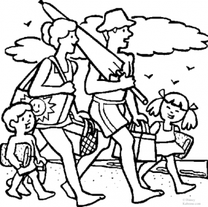
Per trascorrere il tempo dell’intervallo in modo tranquillo e sereno, chi vuole può portare giochi in scatola da lasciare a scuola.

N.B. Il libro consigliato per le vacanze estive è “Lupi di mare in vacanza 2” + volume di narrativa di AAV, Gruppo Editoriale Raffaello
Ringraziamo per la collaborazione ed auguriamo
BUONE VACANZE
Le insegnanti

